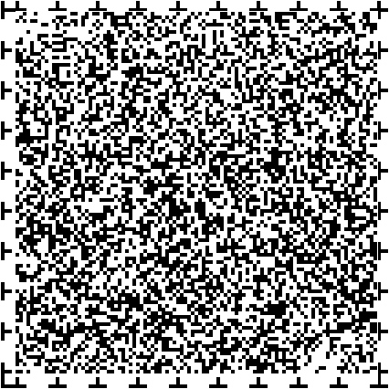**ごシート**

**※しえなければ、つぎのについて、おえください。**

**●がいの　（　あり　・　なし　）**

**●がいの　（・・・・・その（　　　　））**

**※あてはまるものに○をつけてください。**

**※がいので「その」をんだときは、（　）にしてください。**

**がい（６）・がい（２）について、ごをしてください。**

|  |
| --- |
|  |
|  |
|  |
|  |
|  |
|  |
|  |
|  |
|  |
|  |
|  |

